www.webeac.org

ESTUDIOS SUPERIORES DE ARTE DRAMÁTICO

MEMORIA DE CENTRO
2024 - 2025


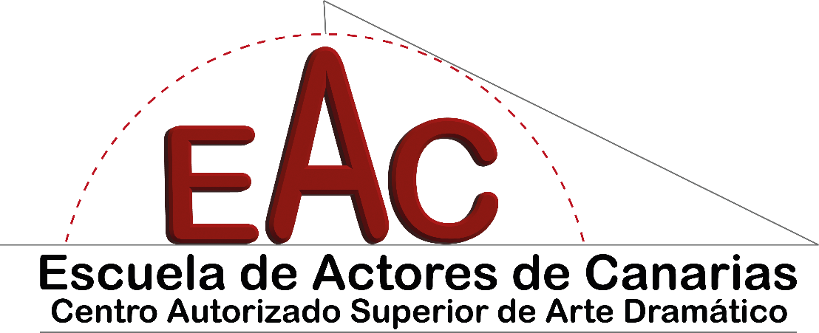

www.webeac.org

ÍNDICE

MEMORIA DE CENTRO 2024/2025

ESCUELA DE ACTORES DE CANARIAS (EAC)
Centro Autorizado Superior de Artes Dramático

Estadísticas globales definitivas
por curso, por sedes y totales del centro
(1º, 2º, 3º y 4º de Interpretación)

- ESTADÍSTICAS ESTUDIANTES / FRACASO ESCOLAR (Cursos – Sedes – Centro)

- CALIFICACIONES (Cursos – Sedes – Centro)
- Datos estadísticos globales relativos a las convocatorias de junio y julio’25
- Datos estadísticos relativos a la Convocatoria de junio’25
- Datos estadísticos relativos a la Convocatoria Extraordinaria de julio’25

- FALTAS DE ASISTENCIA / ABSENTISMO ESCOLAR (Cursos – Sedes – Centro)

- CLASES IMPARTIDAS: Departamentos / Asignaturas / Módulos

- RELACIÓN DE ACTIVIDADES EXTRAESCOLARES Y COMPLEMENTARIAS

- CALENDARIO DE REUNIONES Y ACADÉMICO

- CALENDARIO DE EXÁMENES EXTRAORDINARIOS DE JULIO 2025

- ACTIVIDADES PARALELAS / CURSOS ABIERTOS

- ESTADÍSTICAS ESTUDIANTES / FRACASO ESCOLAR

- ESTADÍSTICAS ESTUDIANTES / FRACASO ESCOLAR

POR CURSOS

PRIMERO TENERIFE |  |  | SEGUNDO GRAN CANARIA
Matriculados | 31 | 100% | Matriculados | 17 | 100%
Finalizaron | 28 | 93,3% | Finalizaron | 17 | 100%
Promocionaron | 28 | 93,3% | Promocionaron | 17 | 100%
No promocionaron | 0 | 0% | No promocionaron | 0 | 0%
Bajas | 3 | 9,7% | Bajas | 0 | 0%

TERCERO TENERIFE |  |  | CUARTO GRAN CANARIA
Matriculados | 21 | 100% | Matriculados | 10 | 100%
Finalizaron | 21 | 100% | Finalizaron | 10 | 100%
Promocionaron | 21 | 100% | Promocionaron | 10 | 100%
No promocionaron | 0 | 0% | No promocionaron | 0 | 0%
Bajas | 0 | 0% | Bajas | 0 | 0%

POR SEDES

TENERIFE  (Primero y Tercero) |  |  | GRAN CANARIA  (Segundo y Cuarto)
Matriculados | 52 | 100% | Matriculados | 27 | 100%
Finalizaron | 49 | 94,2% | Finalizaron | 27 | 100%
Promocionaron | 49 | 94,2% | Promocionaron | 27 | 100%
No promocionaron | 0 | 0% | No promocionaron | 0 | 0%
Bajas | 3 | 5,8% | Bajas | 0 | 0%

POR CENTRO

TOTALES 2024/2025
Matriculados | 79 | 100%
Finalizaron | 76 | 96,2%
Promocionaron | 76 | 96,2%
No promocionaron | 0 | 0%
Bajas | 3 | 3,8%

- CALIFICACIONES.
- Datos estadísticos globales relativos a las convocatorias de junio y julio’25

- CALIFICACIONES
a) Datos estadísticos globales relativos a las convocatorias junio y julio

POR CURSOS

PRIMERO TENERIFE  (Sobre 28 estudiantes que obtuvieron calificación) |  |  | SEGUNDO GRAN CANARIA  (Sobre 17 estudiantes que obtuvieron calificación)
Promocionaron | 28 | 100% | Promocionaron | 17 | 100%
No promocionaron | 0 | 0% | No promocionaron | 0 | 0%
Superaron todas las asignaturas | 22 | 78,6% | Superaron todas las asignaturas | 17 | 100%
No superaron alguna asignatura | 6 | 21,4% | No superaron alguna asignatura | 0 | 0%

TERCERO TENERIFE  (Sobre 21 estudiantes que obtuvieron calificación) |  |  | CUARTO GRAN CANARIA  (Sobre 10 estudiantes que obtuvieron calificación)
Promocionaron | 21 | 100% | Promocionaron / Graduaron | 10 | 100%
No promocionaron | 0 | 0% | No promocionaron | 0 | 0%
Superaron todas las asignaturas | 20 | 95,2% | Superaron todas las asignaturas | 10 | 100%
No superaron alguna asignatura | 1 | 4,8% | No superaron alguna asignatura | 0 | 0%

POR SEDES

TENERIFE  (Sobre 49 estudiantes que obtuvieron calificación) |  |  | GRAN CANARIA  (Sobre 27 estudiantes que obtuvieron calificación)
Promocionaron | 49 | 100% | Promocionaron | 27 | 100%
No promocionaron | 0 | 0% | No promocionaron | 0 | 0%
Superaron todas las asignaturas | 42 | 85,7% | Superaron todas las asignaturas | 27 | 100%
No superaron alguna asignatura | 7 | 14,3% | No superaron alguna asignatura | 0 | 0%

En el curso 2024/2025 se graduaron 10 alumnos.

POR CENTRO

TOTALES 2024/2025
(Sobre 76 estudiantes que obtuvieron calificación)
Promocionaron | 76 | 100%
No promocionaron | 0 | 0%
Superaron todas las asignaturas | 69 | 90,8%
No superaron alguna asignatura | 7 | 9,2%

- . CALIFICACIONES.
b) Datos estadísticos relativos a la Convocatoria de Junio’25

2. CALIFICACIONES
b) Datos estadísticos relativos a las convocatorias junio 2025

POR CURSOS

PRIMERO TENERIFE  (Sobre 28 estudiantes que obtuvieron calificación) |  |  | SEGUNDO GRAN CANARIA  (Sobre 17estudiantes que obtuvieron calificación)
Superaron todas las asignaturas | 17 | 60,7% | Superaron todas las asignaturas | 10 | 58,8%
No superaron alguna asignatura | 11 | 39,3% | No superaron alguna asignatura | 7 | 41,2%
1 asignatura suspendida | 4 | 14,3% | 1 asignatura suspendida | 4 | 23,5%
2 asignaturas suspendidas | 3 | 10,7% | 2 asignaturas suspendidas | 1 | 5,9%
+ de 2 asignaturas suspendidas | 4 | 14,3% | + de 2 asignaturas suspendidas | 2 | 11,8%
Nota media | 6,7 |  | Nota media | 6,9

TERCERO TENERIFE  (Sobre 21 estudiantes que obtuvieron calificación) |  |  | CUARTO GRAN CANARIA  (Sobre 10 estudiantes que obtuvieron calificación)
Superaron todas las asignaturas | 18 | 85,7% | Superaron todas las asignaturas | 9 | 90%
No superaron alguna asignatura | 3 | 14,3% | No superaron alguna asignatura | 1 | 10%
1 asignatura suspendida | 2 | 9,5% | 1 asignatura suspendida | 1 | 10%
2 asignaturas suspendidas | 0 | 0% | 2 asignaturas suspendidas | 0 | 0%
+ de 2 asignaturas suspendidas | 1 | 4,8% | + de 2 asignaturas suspendidas | 0 | 0%
Nota media | 7,1 |  | Nota media | 7,3

POR SEDES

TENERIFE  (Sobre 49 estudiantes que obtuvieron calificación) |  |  | GRAN CANARIA  (Sobre 27 estudiantes que obtuvieron calificación)
Superaron todas las asignaturas | 35 | 71,4% | Superaron todas las asignaturas | 19 | 70%
No superaron alguna asignatura | 14 | 28,6% | No superaron alguna asignatura | 8 | 29,6%
1 asignatura suspendida | 6 | 12,2% | 1 asignatura suspendida | 5 | 18,5%
2 asignaturas suspendidas | 3 | 6,1% | 2 asignaturas suspendidas | 1 | 3,7%
+ de 2 asignaturas suspendidas | 5 | 10,2% | + de 2 asignaturas suspendidas | 2 | 7,4%
Nota media | 6,9 |  | Nota media | 7,1

POR CENTRO

TOTALES 2024/2025
(Sobre 76 estudiantes que obtuvieron calificación)
Superaron todas las asignaturas | 54 | 71,1%
No superaron alguna asignatura | 22 | 28,9%
1 asignatura suspendida | 11 | 14,5%
2 asignaturas suspendidas | 4 | 5,3%
+ de 2 asignaturas suspendidas | 7 | 9,2%
Nota media | 6,9

2. CALIFICACIONES.
c) Datos estadísticos relativos a las Convocatorias de Julio’25

2. CALIFICACIONES
c) Datos estadísticos relativos a las convocatorias julio 2025

POR CURSOS

PRIMERO TENERIFE  (Sobre 11 estudiantes que obtuvieron calificación) |  |  | SEGUNDO GRAN CANARIA  (Sobre 7 estudiantes que obtuvieron calificación)
Superaron todas las asignaturas | 5 | 45,4% | Superaron todas las asignaturas | 7 | 100%
No superaron alguna asignatura | 6 | 54,5% | No superaron alguna asignatura | 0 | 0%
1 asignatura suspendida | 6 | 54,5% | 1 asignatura suspendida | 0 | 0%
2 asignaturas suspendidas | 0 | 0% | 2 asignaturas suspendidas | 0 | 0%
+ de 2 asignaturas suspendidas | 0 | 0% | + de 2 asignaturas suspendidas | 0 | 0%
Nota media | 4,7 |  | Nota media | 6,1

TERCERO TENERIFE  (Sobre 3 estudiantes que obtuvieron calificación) |  |  | CUARTO GRAN CANARIA  (Sobre 1 estudiantes que obtuvieron calificación)
Superaron todas las asignaturas | 2 | 66,7% | Superaron todas las asignaturas | 1 | 100%
No superaron alguna asignatura | 1 | 33,3% | No superaron alguna asignatura | 0 | 0%
1 asignatura suspendida | 1 | 33,3% | 1 asignatura suspendida | 0 | 0%
2 asignaturas suspendidas | 0 | 0% | 2 asignaturas suspendidas | 0 | 0%
+ de 2 asignaturas suspendidas | 0 | 0% | + de 2 asignaturas suspendidas | 0 | 0%
Nota media | 5,1 |  | Nota media | 6’7

POR SEDES

TENERIFE  (Sobre 14 estudiantes que obtuvieron calificación) |  |  | GRAN CANARIA  (Sobre 8 estudiantes que obtuvieron calificación)
Superaron todas las asignaturas | 7 | 50% | Superaron todas las asignaturas | 8 | 100%
No superaron alguna asignatura | 7 | 50% | No superaron alguna asignatura | 0 | 0%
1 asignatura suspendida | 7 | 50% | 1 asignatura suspendida | 0 | 0%
2 asignaturas suspendidas | 0 | 0% | 2 asignaturas suspendidas | 0 | 0%
+ de 2 asignaturas suspendidas | 0 | 0% | + de 2 asignaturas suspendidas | 0 | 0%
Nota media | 4,8 |  | Nota media | 6,2

POR CENTRO

TOTALES 2024/2025
(Sobre 22 estudiantes que obtuvieron calificación)
Superaron todas las asignaturas | 15 | 68,2%
No superaron alguna asignatura | 7 | 31,8%
1 asignatura suspendida | 7 | 31,8%
2 asignaturas suspendidas | 0 | 0%
+ de 2 asignaturas suspendidas | 0 | 0%
Nota media | 5,3

3. FALTAS DE ASISTENCIA / ABSENTISMO ESCOLAR

3. FALTAS DE ASISTENCIA /ABSENTISMO ESCOLAR

POR CURSOS

PRIMERO TENERIFE  28 estudiantes con calificación final / 960 horas |  |  | SEGUNDO GRAN CANARIA  17 estudiantes con calificación final / 960 horas
FALTAS | Nº ESTUDIANTES | % | FALTAS | Nº ESTUDIANTES | %
Menos 5% | 16 | 57,1% | Menos 5% | 9 | 53%
Más 5% | 12 | 42,8% | Más 5% | 6 | 35,3%
Más 10% | 0 | 0% | Más 10% | 2 | 11,7%
Más 15% | 0 | 0% | Más 15% | 0 | 0%
Absentismo escolar → 4,5 (-5%) |  |  | Absentismo escolar → 4,9 (-5%)

TERCERO TENERIFE  21 estudiantes con calificación final / 960 horas |  |  | CUARTO GRAN CANARIA  10 estudiantes con calificación final / 960 horas
FALTAS | Nº ESTUDIANTES | % | FALTAS | Nº ESTUDIANTES | %
Menos 5% | 10 | 47,6% | Menos 5% | 2 | 20%
Más 5% | 9 | 42,8% | Más 5% | 8 | 80%
Más 10% | 2 | 9,5% | Más 10% | 0 | 0%
Más 15% | 0 | 0% | Más 15% | 0 | 0%
Absentismo escolar → 6,2 (+5%) |  |  | Absentismo escolar → 5,7% (+5%)

POR SEDES

MEDIA TENERIFE  49 estudiantes con calificación final / 1920 horas |  |  | MEDIA GRAN CANARIA  27 estudiantes con calificación final / 1920 horas
FALTAS | Nº ESTUDIANTES | % | FALTAS | Nº ESTUDIANTES | %
Menos 5% | 26 | 53,1% | Menos 5% | 11 | 40,7%
Más 5% | 21 | 42,8% | Más 5% | 14 | 51,8%
Más 10% | 2 | 4,1% | Más 10% | 2 | 7,4%
Más 15% | 0 | 0% | Más 15% | 0 | 0%
Absentismo escolar → 5,2 (+5%) |  |  | Absentismo escolar →5,2% (+5%)

POR CENTRO

MEDIA ABSENTISMO 2024/2025
(Sobre 76 estudiantes que obtuvieron calificación)
FALTAS | Nº ESTUDIANTES | %
Menos 5% | 37 | 48,7%
Más 5% | 35 | 46%
Más 10% | 4 | 5,3%
Más 15% | 0 | 0%
Absentismo escolar → 5,2% (+5%)

4. CLASES IMPARTIDAS
Departamentos/ Asignaturas / Módulos

4. CLASES IMPARTIDAS
CURSO 2024/2025

PRIMER CURSO TENERIFE

- DEPARTAMENTO DE INTERPRETACIÓN: INTERPRETACIÓN I
ASIGNATURAS / MÓDULOS | CRÉDITOS | HORAS LECTIVAS
JUEGO TEATRAL | 3 | 48
MÁSCARA NEUTRA | 5 | 80
IMPROVISACIÓN | 3 | 48
COMEDIA DEL ARTE | 4 | 64
TOTAL ECTS/HORAS | 15 | 240

- DEPARTAMENTO DE MOVIMIENTO: MOVIMIENTO I
ASIGNATURAS / MÓDULOS | CRÉDITOS | HORAS LECTIVAS
ESGRIMA I | 3,75 | 60
PANTOMIMA I | 3,75 | 60
EDUCACIÓN CORPORAL I | 3,75 | 60
ACROBACIA I | 3,75 | 60
TOTAL ECTS/HORAS | 15 | 240

- DEPARTAMENTO VOZ, MÚSICA Y CANTO: VOZ I, MÚSICA Y CANTO I
ASIGNATURAS / MÓDULOS | CRÉDITOS | HORAS LECTIVAS
EXPRESIÓN ORAL I | 5 | 80
ORTOFONÍA I | 4 | 64
MÚSICA I | 4 | 64
TOTAL ECTS/HORAS | 13 | 208

- DEPARTAMENTO DE ESPACIO ESCÉNICO Y CARACTERIZACIÓN:

ASIGNATURAS / MÓDULOS | CRÉDITOS | HORAS LECTIVAS
ESPACIO ESCÉNICO I | 3 | 48
CARACTERIZACIÓN I | 3 | 48
TOTAL ECTS/HORAS | 6 | 96

- DEPARTAMENTO TEORÍA TEATRAL

ASIGNATURAS / MÓDULOS | CRÉDITOS | HORAS LECTIVAS
Hª DE LAS ARTES DEL ESPECTÁCULO I | 4 | 64
Hª Y Tª DE LA LITERATURA DRAMÁTICA I | 4 | 64
TEORÍA DEL ESPECTÁCULO Y LA COMUNICACIÓN I | 3 | 48
TOTAL ECTS/HORAS | 11 | 176

SEGUNDO CURSO GRAN CANARIA

- DEPARTAMENTO DE INTERPRETACIÓNII

ASIGNATURAS / MÓDULOS |  | CRÉDITOS | HORAS LECTIVAS
 | COMEDIA | 3 | 48
 | DRAMA | 3 | 48
 | CABARET | 3 | 48
 | CLOWN | 3 | 48
 | TOTAL ECTS/HORAS | 12 | 192

- DEPARTAMENTO DE MOVIMIENTO II

ASIGNATURAS / MÓDULOS | CRÉDITOS | HORAS LECTIVAS
ESGRIMA II | 3 | 54
PANTOMIMA II | 3 | 42
EDUCACIÓN CORPORAL II | 3 | 54
ACROBACIA II | 3 | 54
MIMO I | 3 | 36
TOTAL ECTS/HORAS | 15 | 240

- DEPARTAMENTO VOZ, MÚSICA Y CANTO II

ASIGNATURAS / MÓDULOS | CRÉDITOS | HORAS LECTIVAS
EXPRESIÓN ORAL II | 3 | 48
ORTOFONÍA II | 3 | 48
TEXTO ESCÉNICO I | 3 | 48
INTRODUCCIÓN AL VERSO | 3 | 48
MÚSICA II | 3 | 48
TOTAL ECTS/HORAS | 15 | 240

- DEPARTAMENTO DE ESPACIO ESCÉNICO Y CARACTERIZACIÓN II

ASIGNATURAS / MÓDULOS | CRÉDITOS | HORAS LECTIVAS
ESPACIO ESCÉNICO II | 4 | 64
CARACTERIZACIÓN II | 3 | 48
TOTAL ECTS/HORAS | 7 | 112

- DEPARTAMENTO TEORÍA TEATRAL II

ASIGNATURAS / MÓDULOS | CRÉDITOS | HORAS LECTIVAS
Hª DE LAS ARTES DEL ESPECTÁCULO II | 3 | 48
Hª Y Tª DE LA LITERATURA DRAMÁTICA II | 4 | 64
TEORÍA DEL ESPECTÁCULO Y LA COMUNICACIÓN II | 4 | 64
TOTAL ECTS/HORAS | 11 | 176

TERCER CURSO TENERIFE

- DEPARTAMENTO DE INTERPRETACIÓN: INTERPRETACIÓN III

ASIGNATURAS / MÓDULOS |  | CRÉDITOS | HORAS LECTIVAS
DRAMA ÉPICO |  | 4 | 64
D. CONTEMPORÁNEO |  | 4 | 64
VANGUARDIAS |  | 4 | 64
INTERPRETACIÓN CINEMATOGRÁFICA |  | 3 | 48
OPTATIVA  (ACTUACIÓN ANTE LA CÁMARA- TEATRO EN LENGUA EXTRANJERA) | 6 |  | 96
TALLER TEATRO CONTEMPORÁNEO |  | 9 | 144
TOTAL ECTS/HORAS |  | 30 | 480

- DEPARTAMENTO DE MOVIMIENTO: MOVIMIENTO III
ASIGNATURAS / MÓDULOS | CRÉDITOS | HORAS LECTIVAS
DANZA I | 4 | 66
MIMO II | 3 | 42
PANTOMIMA III | 2 | 36
TOTAL ECTS/HORAS | 9 | 144

- DEPARTAMENTO VOZ, MÚSICA Y CANTO: III

ASIGNATURAS / MÓDULOS | CRÉDITOS | HORAS LECTIVAS
TEXTO ESCÉNICO II | 3 | 48
PRÁCTICA DEL VERSO | 3 | 48
CANTO I | 4 | 64
TOTAL ECTS/HORAS | 10 | 160

- DEPARTAMENTO DE ESPACIO ESCÉNICO Y CARACTERIZACIÓN III

ASIGNATURAS / MÓDULOS | CRÉDITOS | HORAS LECTIVAS
CARACTERIZACIÓN III | 3 | 48
TOTAL ECTS/HORAS | 3 | 48

- DEPARTAMENTO TEORÍA TEATRAL III

ASIGNATURAS / MÓDULOS | CRÉDITOS | HORAS LECTIVAS
DRAMATURGIA I | 4 | 64
PRODUCCIÓN Y GESTIÓN | 4 | 64
TOTAL ECTS/HORAS | 8 | 128

CUARTO CURSO GRAN CANARIA

- DEPARTAMENTO DE INTERPRETACIÓN: INTERPRETACIÓN IV

ASIGNATURAS / MÓDULOS |  | CRÉDITOS | HORAS LECTIVAS
TEATRO GRIEGO |  | 3 | 48
TEATRO ISABELINO |  | 3 | 48
SIGLO DE ORO |  | 3 | 48
D. ROMÁNTICO |  | 3 | 48
TEATRO MUSICAL (OPTATIVA) | 6 |  | 96
TALLER TEATRO CLÁSICO |  | 12 | 192
TOTAL ECTS/HORAS |  | 30 | 480

- DEPARTAMENTO DE MOVIMIENTO: MOVIMIENTO IV

ASIGNATURAS / MÓDULOS | CRÉDITOS | HORAS LECTIVAS
DANZA II | 3 | 54
MIMO III | 3 | 42
TOTAL ECTS/HORAS | 6 | 96

- DEPARTAMENTO VOZ, MÚSICA Y CANTOIV

ASIGNATURAS / MÓDULOS | CRÉDITOS | HORAS LECTIVAS
VOZ IV | 4 | 64
CANTO II | 3 | 48
TOTAL ECTS/HORAS | 7 | 112

- DEPARTAMENTO DE ESPACIO ESCÉNICO Y CARACTERIZACIÓN IV:

ASIGNATURAS / MÓDULOS | CRÉDITOS | HORAS LECTIVAS
INDUMENTARIA | 3 | 48
TOTAL ECTS/HORAS | 3 | 48

- DEPARTAMENTO TEORÍA TEATRAL IV:

ASIGNATURAS / MÓDULOS | CRÉDITOS | HORAS LECTIVAS | HORAS AUTÓNOMAS
DRAMATURGIA II | 4 | 64
PEDAGOGÍA | 4 | 64
TRABAJO FIN DE ESTUDIOS | 6 | 30 | 150
TOTAL ECTS/HORAS | 14 | 210

5. ACTIVIDADES EXTRAESCOLARES Y COMPLEMENTARIAS

ACTIVIDADES ESTUDIANTES CASAD EAC, SEDE TENERIFE

actividades programadas | CURSO | lugar | temporalización
III CONGRESO INTERNACIONAL DE INVESTIGACIÓN TEATRAL Y MUESTRA ESCÉNICA | 1º y 3º | ULL  EAC | Del 25 al 27 de septiembre 2024
MUESTRA DE TEATRO AARON NAVIA | 1º y 3º | EAC | 26-09-2024
MUESTRA DE TEATRO FERNANDO LÓPEZ | 1º y 3º | EAC | 27-09-2025
ENCUENTRO CON EL CLOWN ANATOLI AKERMAN (FESTIVAL FIC) | 1º y 3º | EAC | 10-10-2024
CLASE ABIERTA DE JUEGO TEATRAL  (módulo de interpretación primer curso) | 1º | EAC | 25-10-2024
RODAJE SPOT PUBLICITARIO TVCANARIA  (VIOLENCIA DE GÉNERO ENTRE LOS JÓVENES) | 1º y 3º | EAC | 30/10/2024
ASISTENCIA AL ESPECTÁCULO EL CASTILLO DE LINDABRIDIS. CÍA. NAO DE AMORES Y CNTC | 1º y 3º | TEATRO GUIMERÁ | 04-11-2024
CHARLA ANA ZAMORA, ISAÍAS FANLO Y PEPE ARTEAGA. Actividades conmemorativas Centenario Ángel Guimerá. | 1º | EAC | 4-11-2024
CLASE ABIERTA DE VANGUARDIAS  (módulo de interpretación tercer curso) | 3º | EAC | 8-11-2024
ENCUENTRO CON EL DIRECTOR Y DRAMATURGO ÁLVARO TATO, «LARGA VIDA A LOS CLÁSICOS» | 3º | FACULTAD HUMANIDADES. ULL | 21-11-2024
ASISTENCIA AL ESPECTÁCULO “4 X 4. UN VIAJE A LAS CUATRO PRIMERAS OBRAS”, DE LA CÍA. RON LALÁ | 1º Y 3º | PARANINFO ULL | 22-11-2024
ASISTENCIA AL ESPECTÁCULO “MALA SANGRE”, DE LA CÍA. UNAHORAMENOS. Actividad programada por el área educativa de la productora UNAHORAMENOS | 1º Y 3º | TEATRO GUIMERÁ | 23 y 24 -11-2024
CLASE FINAL DEL MÓDULO DE INTERPRETACIÓN “MÁSCARA NEUTRA II” | 1º | EAC | 13-12-2024
CLASE ABIERTA PANTOMIMA III  (módulo de movimiento tercer curso) | 3º | EAC | 20-12-2024
CLASE ABIERTA DRAMA CONTEMPORÁNEO (módulo de interpretación tercer curso) | 3º | EAC | 24-01-2025
CLASE ABIERTA “HISTORIA DE LAS ARTES DEL ESPECTÁCULO I” (Asignatura de primer curso) | 1º | EAC | 31-01-2025
CLASE ABIERTA PANTOMIMA I  (módulo de movimiento primer curso) | 1º | EAC | 28-02-2025
CHARLA CON LA ACTRIZ CANARIA MARTA VIERA | 1º Y 3º | EAC | 13-03-2025
INAUGURACIÓN JORNADAS DE ORIENTACIÓN LABORAL | 1º Y 3º | EAC | 13-03-2025
ASISTENCIA AL ESPECTÁCULO “ME LLAMO SULEIMAN”. CÍA. UNAHORAMENOS | 1º Y 3º | ESPACIO LA GRANJA | 14-03-2025
CELEBRACIÓN DEL DÍA MUNDIAL DE LA POESÍA | 1º Y 3º | EAC | 21-03-2025
CLASE ABIERTA MIMO I  (módulo de movimiento tercer curso) | 1º | EAC | 21-03-2025
CELEBRACIÓN DEL DÍA MUNDIAL DEL TEATRO | 1º y 3º | EAC | 27-03-025
INAUGURACIÓN DE LA EXPOSICIÓN 40 AÑOS DE LA COMPAÑÍA DELIRIO | 1º y 3º | LA CÚPULA, TACORONTE | 27-03-025
CLASE ABIERTA DRAMA ÉPICO  (módulo de interpretación tercer curso) | 3º | EAC | 11-04-2025
CURSOS Y TALLERES (JORNADAS DE ORIENTACIÓN LABORAL) | 1º Y 3º | EAC | 28 y 29 -04-2025
ASISTENCIA ESPECTÁCULO NANUQ-CÍA VOËL | 1º Y 3º | ESPACIO LA GRANJA | 02-05-2025
CLASE ABIERTA COMEDIA DEL ARTE  (módulo de interpretación primer curso) | 1º | EAC | 29-05-2025
TALLER TEATRO CONTEMPORÁNEO | 3º | EAC | Del 5 al 9- 06 -2025
ASISTENCIA AL ESPECTÁCULO “EL ROMANTICISMO HA MUERTO”. CÍA. LA ROMÁNTIKA. | 1º Y 3º | EAC | 11-06-2025
TALLER DE TEATRO CONTEMPORÁNEO | 3º | ESPACIO LA GRANJA | 13 -06-2025
MUESTRA COMEDIA DEL ARTE. COLABORACIÓN CON EL INSTITUTO MERCEDES PINTO | 3º | CEAD MERCEDES PINTO | 18 Y 19-06-2025
TALLER DE TEATRO CONTEMPORÁNEO | 3º | TEATRO GUINIGUADA | 21-06-2025

ACTIVIDAD | CURSO | LUGAR | TEMPORALIZACIÓN
CLASE MAGISTRAL DE INTERPRETACIÓN (SHAKESPEARE) DE HERNÁN GENÉ | 2º y 4º | TEATRO “CRUCE DE CULTURAS”  ARINAGA | 17-10-2024
CLASE ABIERTA DE TRAGEDIA GRIEGA  (módulo de “Sistemas de interpretación II) | 4º | EAC | 25-10-2024
CLASE ABIERTA DE DRAMA  (módulo de “Sistemas de interpretación II”) | 2º | EAC | 24-10-2024
ENCUENTRO CON ANA ZAMORA (PREMIO NACIONAL DE TEATRO 2023) | 2º Y 4º | TEATRO CUYÁS | 7-11-2024
CLASE ABIERTA MIMO III  (módulo de “Movimiento IV”) | 4º | EAC | 13-12-2024
CLASE ABIERTA SIGLO DE ORO  (módulo de “Sistemas de interpretación IV”) | 4º | EAC | 19-12-2024
CLASE ABIERTA CLOWN  (módulo de “Sistemas de interpretación II”) | 2º | EAC | 20-12-2024
ASISTENCIA AL ESPECTÁCULO “JULIO CÉSAR” | 2º Y 4º | TEATRO CUYÁS | 30-enero-2025
CLASE ABIERTA DE COMEDIA  (módulo de “Sistemas de interpretación II”) | 2º | EAC | 18-02-2025
CLASE ABIERTA DE DANZA II  (módulo de “Movimiento IV”) | 4º | EAC | 28-03-2025
LECTURA DEL MANIFIESTO DEL DÍA MUNDIAL DEL TEATRO DE THEODOROS TERZOPOULOS | 2º Y 4º | EAC | 31-03-2025
CLASE ABIERTA DE PANTOMIMA II  (módulo de “MOVIMIENTO II”) | 2º | EAC | 13-05-2025
CLASE ABIERTA DE EDUCACIÓN CORPORAL II (módulo de “MOVIMIENTO II”) | 2º | EAC. | 15-05-2025
CLASE ABIERTA DE CABARET  (módulo de “Sistemas de interpretación II”) | 2º | EAC. | 23-05-2025
MASTERCLASS-TALLER “LA RELATIVIDAD DEL ÉXITO” impartida por ORGIANO OJEDA | 2º Y 4º | EAC | 26-05-2025
TALLER DE TEATRO CLÁSICO “SUEÑO DE UNA NOCHE DE VERANO”, DE W. SHAKESPEARE | 4º | SALA INSULAR DE TEATRO | 5 al 8 de junio de 2025
ACTIVIDADES ESTUDIANTES CASAD EAC. SEDE GRAN CANARIA

6. CALENDARIO DE REUNIONES Y ACADÉMICO 2024-25

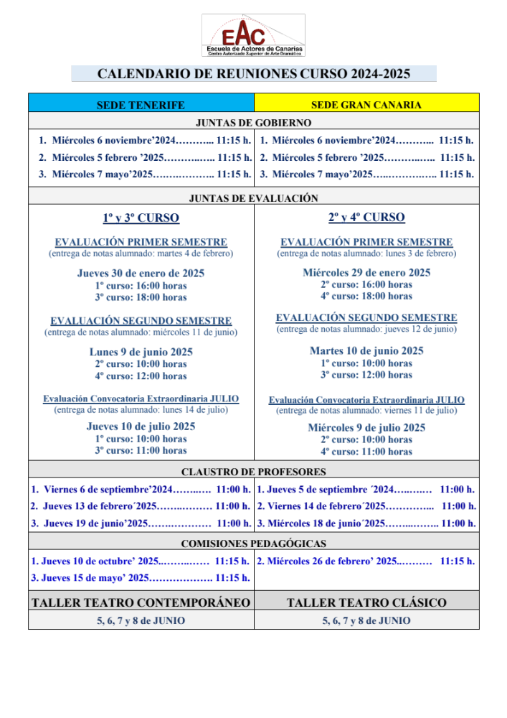

7. CALENDARIO DE EXÁMENES EXTRAORDINARIOS DE JULIO 2025

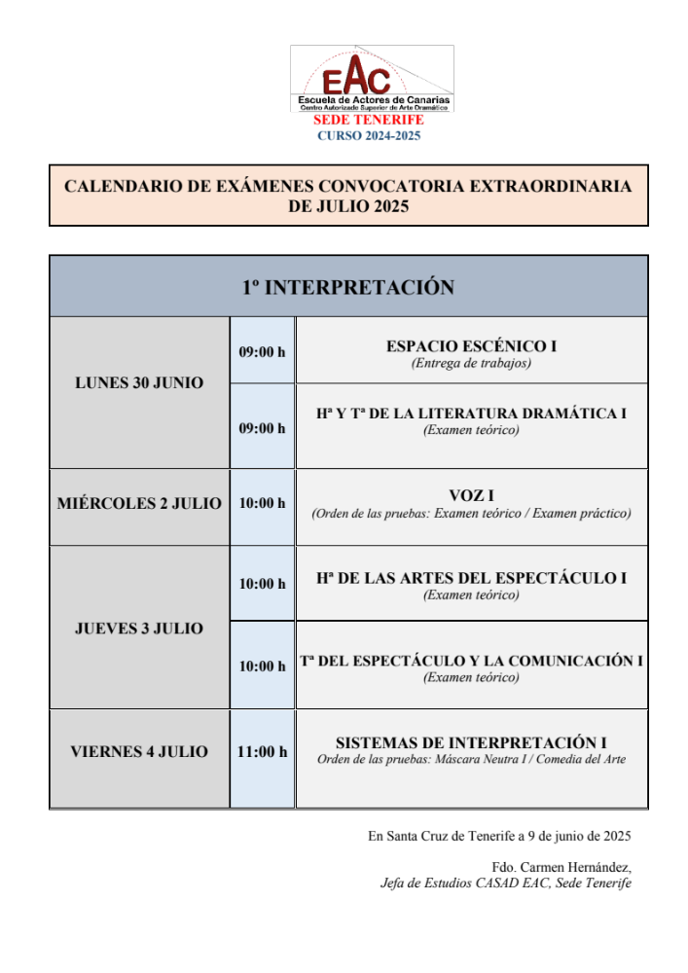

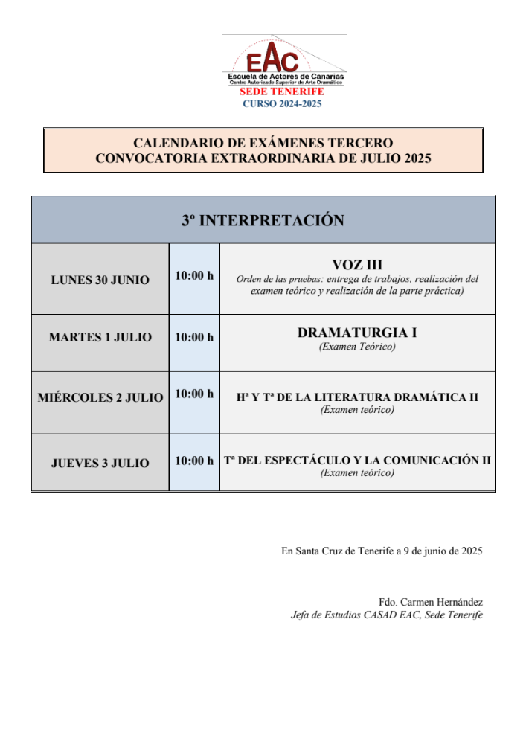

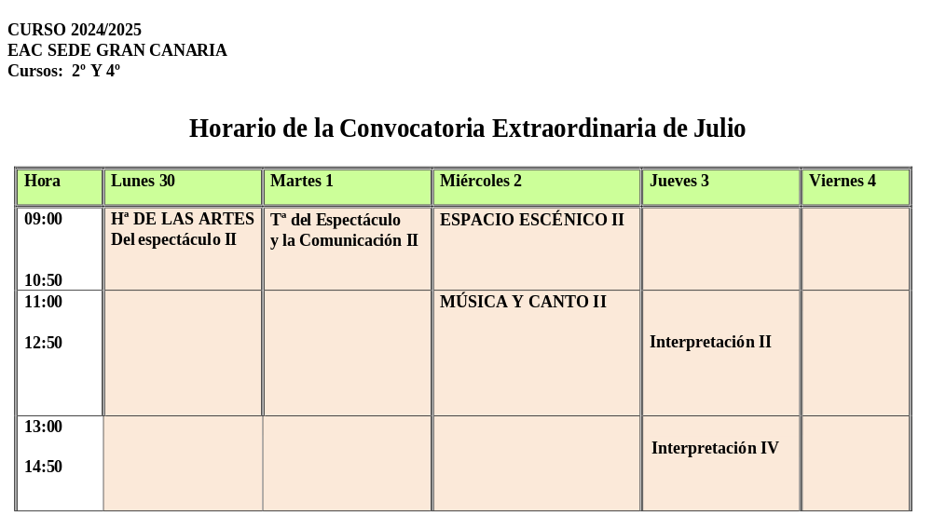

8. ACTIVIDADES PARALELAS / CURSOS ABIERTOS

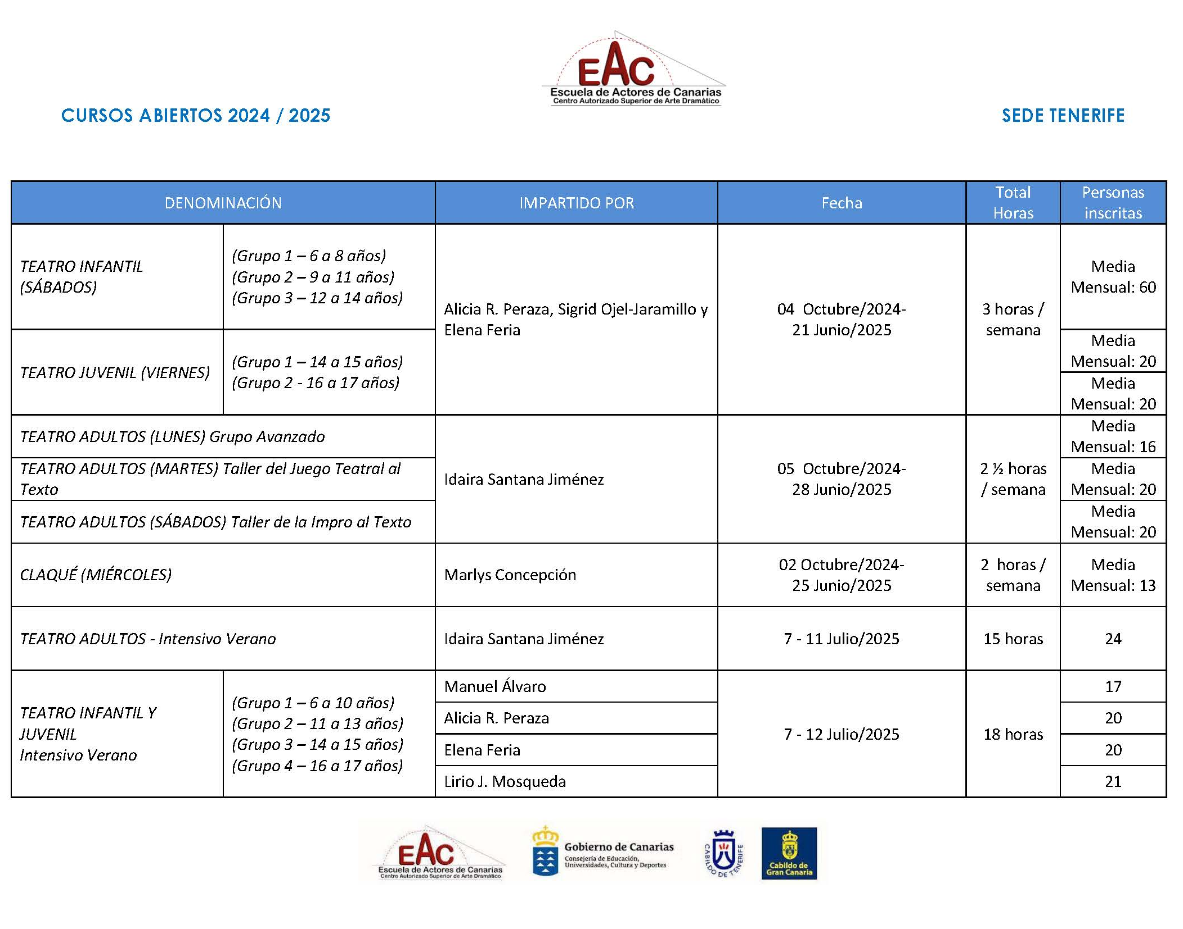
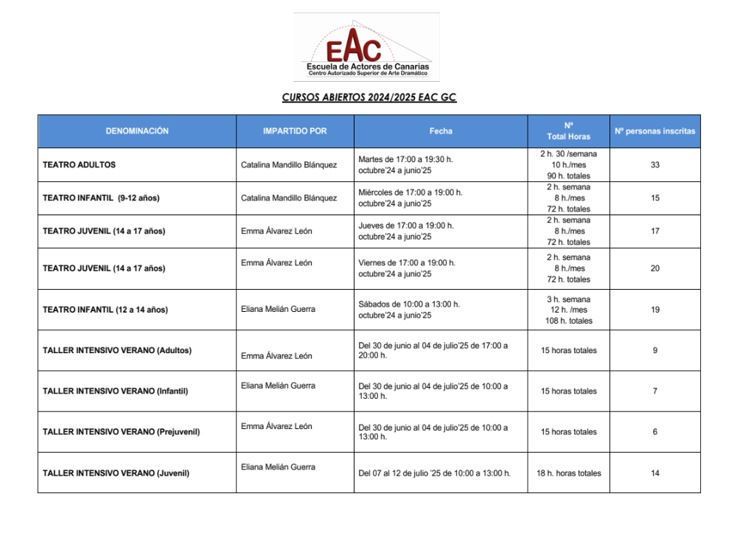

9. CALENDARIO ESCOLAR DEL CURSO 2024/2025

